№ п/п | Характеристики объекта | Описание характеристик
ГРАФИЧЕСКОЕ ОПИСАНИЕ
местоположения границ публичного сервитута в отношении земель и земельных участков в целях эксплуатации существующего линейного объекта системы электроснабжения регионального значения «Воздушная линия ВЛ-35 кВ ПС "Благодарная 110" - ПС "Отпайка Л-410"» и его неотъемлемых технологических частей
(наименование объекта, местоположение границ которого описано)
Сведения об объекте
1 | 2 | 3
1 | Местоположение объекта | Ставропольский край, р-н Петровский
2 | Площадь объекта ± величина погрешности определения площади (Р ± ΔР) | 4915±25 кв.м
3 | Иные характеристики объекта | Публичный сервитут в отношении земель и земельных участков в целях эксплуатации существующего линейного объекта системы электроснабжения регионального значения «Воздушная линия ВЛ-35 кВ ПС "Благодарная 110" - ПС "Отпайка Л-410"» и его неотъемлемых технологических частей, сроком на 49 лет в интересах публичного акционерного общества «Россети Северный Кавказ». Почтовый адрес ПАО «Россети Северный Кавказ»: Российская Федерация, 357506, Ставропольский край, г. Пятигорск, у. Подстанционная, д. 13 А. Адрес электронной почты ПАО «Россети Северный Кавказ»: info@rossetisk.ru

1. Система координат МСК-26 от СК-95, зона 1
2. Сведения о характерных точках границ объекта
Обозначение характерных точек границ | Координаты, м |  | Метод определения координат характерной точки | Средняя квадратическая погрешность положения характерной точки (М_{t}), м | Описание обозначения точки на местности (при наличии)
Обозначение характерных точек границ | Х | Y | Метод определения координат характерной точки |  | Описание обозначения точки на местности (при наличии)

1 | 2 | 3 | 4 | 5 | 6
1 | 484466,43 | 1408351,59 | Геодезический метод | 0,10 | —
2 | 484461,30 | 1408456,67 | Геодезический метод | 0,10 | —
3 | 484460,18 | 1408542,08 | Геодезический метод | 0,10 | —
4 | 484459,60 | 1408641,10 | Геодезический метод | 0,10 | —
5 | 484459,33 | 1408642,09 | Геодезический метод | 0,10 | —
6 | 484458,93 | 1408642,58 | Геодезический метод | 0,10 | —
7 | 484394,78 | 1408700,11 | Геодезический метод | 0,10 | —
8 | 484382,87 | 1408738,38 | Геодезический метод | 0,10 | —
9 | 484382,84 | 1408755,72 | Геодезический метод | 0,10 | —
10 | 484372,66 | 1408756,13 | Геодезический метод | 0,10 | —
11 | 484372,73 | 1408740,58 | Геодезический метод | 0,10 | —
12 | 484372,80 | 1408740,09 | Геодезический метод | 0,10 | —
13 | 484385,54 | 1408691,47 | Геодезический метод | 0,10 | —
14 | 484385,74 | 1408690,98 | Геодезический метод | 0,10 | —
15 | 484386,14 | 1408690,49 | Геодезический метод | 0,10 | —
16 | 484448,86 | 1408634,12 | Геодезический метод | 0,10 | —
17 | 484450,34 | 1408542,15 | Геодезический метод | 0,10 | —
18 | 484451,46 | 1408456,71 | Геодезический метод | 0,10 | —
19 | 484451,40 | 1408351,83 | Геодезический метод | 0,10 | —
20 | 484451,67 | 1408350,83 | Геодезический метод | 0,10 | —
21 | 484453,34 | 1408349,83 | Геодезический метод | 0,10 | —
22 | 484464,37 | 1408349,49 | Геодезический метод | 0,10 | —
23 | 484466,16 | 1408350,49 | Геодезический метод | 0,10 | —
1 | 484466,43 | 1408351,59 | Геодезический метод | 0,10 | —

3. Сведения о характерных точках части (частей) границы объекта
Обозначение характерных точек части границы | Координаты, м |  | Метод определения координат характерной точки | Средняя квадратическая погрешность положения характерной точки (М_{t}), м | Описание обозначения точки на местности (при наличии)
Обозначение характерных точек части границы | Х | Y | Метод определения координат характерной точки |  | Описание обозначения точки на местности (при наличии)

1 | 2 | 3 | 4 | 5 | 6
Часть № —
— | — | — | — | — | —

1. Система координат —
2. Сведения о характерных точках границ объекта
Обозначение характерных точек границ | Существующие координаты, м |  | Измененные (уточненные) координаты, м |  | Метод определения координат характерной точки | Средняя квадратическая погрешность положения характерной точки (М_{t}), м | Описание обозначения точки на местности (при наличии)
Обозначение характерных точек границ | Х | Y | Х | Y | Метод определения координат характерной точки |  | Описание обозначения точки на местности (при наличии)

1 | 2 | 3 | 4 | 5 | 6 | 7 | 8
— | — | — | — | — | — | — | —

3. Сведения о характерных точках части (частей) границы объекта
Часть № —
Обозначение характерных точек границ | Существующие координаты, м |  | Измененные (уточненные) координаты, м |  | Метод определения координат характерной точки | Средняя квадратическая погрешность положения характерной точки (М_{t}), м | Описание обозначения точки на местности (при наличии)
Обозначение характерных точек границ | Х | Y | Х | Y | Метод определения координат характерной точки |  | Описание обозначения точки на местности (при наличии)

1 | 2 | 3 | 4 | 5 | 6 | 7 | 8
— | — | — | — | — | — | — | —

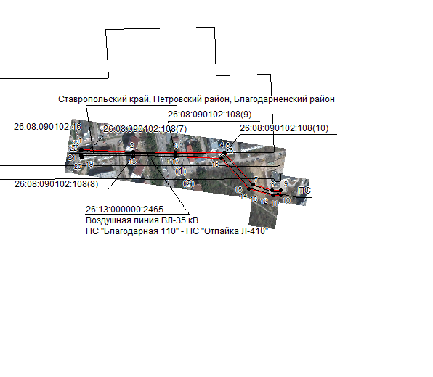
Масштаб 1: 5000
Используемые условные знаки и обозначения:

 | – граница публичного сервитута,
 | – граница кадастрового квартала,
26:08:050306:22 | –– кадастровый номер земельного участка/объекта капитального строительства,
Воздушная линия ВЛ-35 кВ ПС "Благодарная 110" - ПС "Отпайка Л-410" | – наименование сооружения ПАО «Россети Северный Кавказ», по сведениям ЕГРН
 | – характерная точка границ публичного сервитута.
 | – установленная граница муниципального образования

Подпись _________________ Данильченко Ю. А. Дата 8 ноября 2023 г.
Место для оттиска печати (при наличии) лица, составившего описание местоположения границ объекта

